# Day04 JavaScript

## JavaScript简介

是一种运行在浏览器上的脚本语言.

可以说与Java没什么关系.

## 二.JavaScript特点:

1. 属于脚本语言;
2. 轻量级编程的语言(没节操);
3. 可以被嵌入到html中;
4. Js可以被所有的浏览器执行.

## 三.js的编写位置

理论上可以放在html的任意位置,但是一般放在head或者body里面.

## 四.js的编写

### 1.直接在html中,

<script type="text/javascript">

/*警告对话框*/

alert("学js啦.....");

</script>

### 2.引用外部的js文件:

<script type="text/javascript" src="js/outer.js" ></script>

## 五.js的常量变量

### 1.js的数据类型,6种:

字符串,数值型,布尔型,null,undefined,对象

### 2.常量的使用

### 3.变量的声明

Name=”三炮”;

var name=”山狍子(炮)”;

重点:

对象的创建,2种方式:

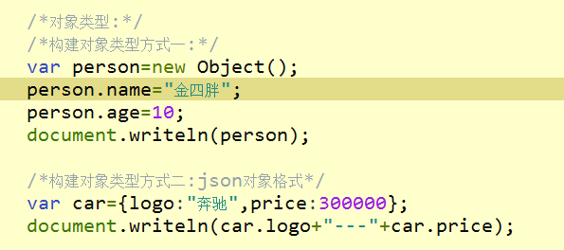

## 六.js的运算符

逻辑运算符,比较运算符,条件运算符,赋值运算符,算术运算符

### 1.算术运算符:

+,-,*,/,%,++,--

注意:

/除法运算的结果与java的除法运算结果是不太一样的.

比如3/5=0.6

### 2.赋值运算符:

=,+=,-=,*=,/=,%=

### 3.比较运算符

>,>=,<,<=,==,===,!=,!==

==:等于, 比较值是否一致

===:绝对等于, 比较值和类型是否一致

### 4.逻辑运算符:

&&,||,!

& 与 && 的区别?

| 与 || 的区别?

### 5.条件运算符:三目运算符

var msg=条件表达式?”真的情况”:”假的情况”

## 七.条件分支结构

### 1.if(条件表达式)

### 2.if(条件表达式)else{....}

### 3.switch(表达式/值){

case 1:

break;

....

default:

break;

}

parseInt():取出数值的整数部分

parseFloat():取出数值的浮点型部分.

## 八.循环结构

### 1.for()

### 2.while()

### 3.do...while()

### 4.for....in...

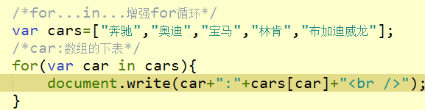

## 九.js的函数

### 1.无参的函数:

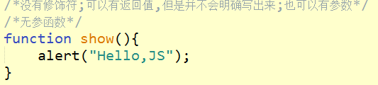

### 2.有参函数:

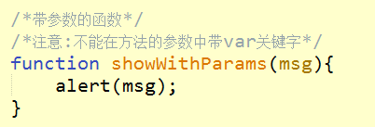

### 3.带返回值的函数

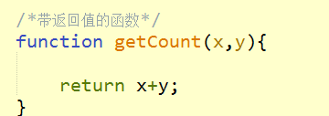

### 4.匿名函数

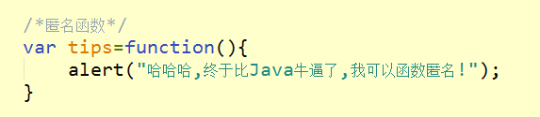

### 5.构造函数



### 6.函数以字符串输出

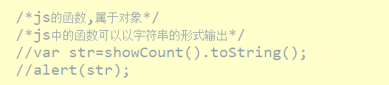

### 7.函数可以作为一个结果

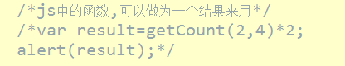

### 8.函数的自调用

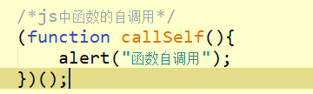

### 9.arguments对象

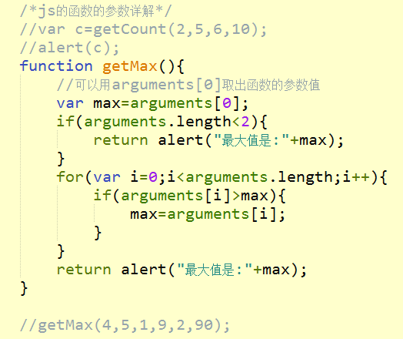

作业:

1. 打印一个99乘法表